Государство расширило меры налоговой поддержки участников СВО
02.11.2024
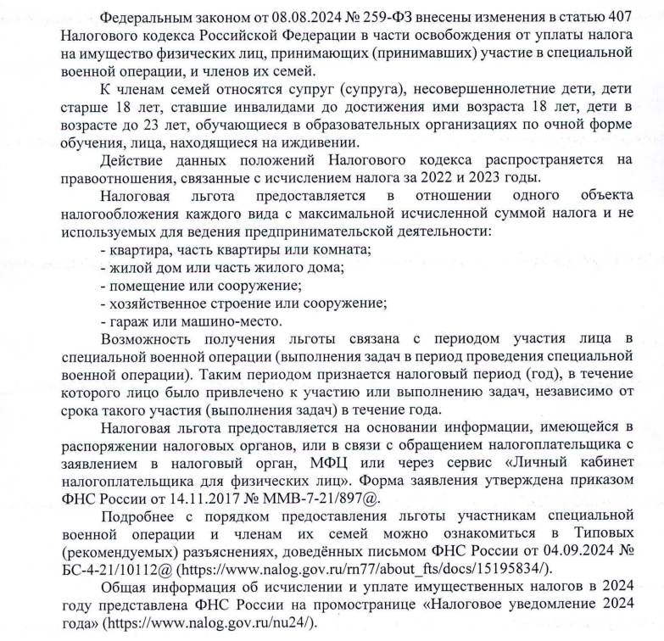

Адрес страницы: http://obruchev.mos.ru/presscenter/statji/detail/12642001.html
Управа Обручевского района города Москвы

